ທລຍ ​ແລະ ຜູ້​ໃຫ້​ທຶນ​ເອົາ​ໃຈ​ໃສ່​ ​ແລະ ​ເສີມ​ສ້າງ​ຄວາມ​ເຂັ້ມ​ແຂງວຽກຕິດຕາມ-ປະ​ເມີນ​ຜົນ
​ໃຫ້​ແກ່​ພະນັກງານ ທລຍ ​ຜູ້​ຮັບຜິດຊອບວຽກ​ດັ່ງກ່າວ

​ໂດຍ: ຫັດທະຈັນ ພິມພັນທະວົງ
ເນື່ອງຈາກວ່າວຽກງານຕິດຕາມ-ປະເມີນຜົນ ເປັນວຽກທີ່ຜູ້ໃຫ້ທຶນໃຫ້ຄວາມສົນໃຈ ແລະ ຈະເປັນເງື່ອນໄຂທີ່ນຳໃຊ້ເຂົ້າໃນການພິຈາລະນາ ການສືບຕໍ່ສຳລັບ ທລຍ ໄລຍະທີ 3. ບົດຮຽນທີ່ໄດ້ຮັບໄລຍະຜ່ານມາແມ່ນບັນດາຂໍ້ມູນຕ່າງໆ ທີ່ມີໃນລະບົບຖານຂໍ້ມູນແມ່ນຖືວ່າຍັງບໍ່ທັນພຽງພໍ ແລະ ຄຸນນະພາບຂອງຂໍ້ມູນດັ່ງກ່າວຍັງຕ້ອງໄດ້ຮັບການປັບປຸງ ໃຫ້ສອດຄ່ອງກັບຕົວຊີ້ວັດຜົນໄດ້ຮັບຂອງ ທລຍ ໄລຍະທີ 2 ສະນັ້ນຜູ້ໃຫ້ທຶນກໍ່ຕັ້ງຄຳຖາມວ່າສາຍເຫດດັ່ງກ່າວແມ່ນເກີດຈາກເຫດຜົນໃດແທ້, ອາດເກີດຈາກຄວາມເຂົ້າໃຈຂອງຜູ້ລົງເກັບກຳຂໍ້ມູນ ການນຳໃຊ້ແບບຟອມ ຫລື ຜູ້ປ້ອນຂໍ້ມູນເຂົ້າໃນລະບົບຖານຂໍ້ມູນ.
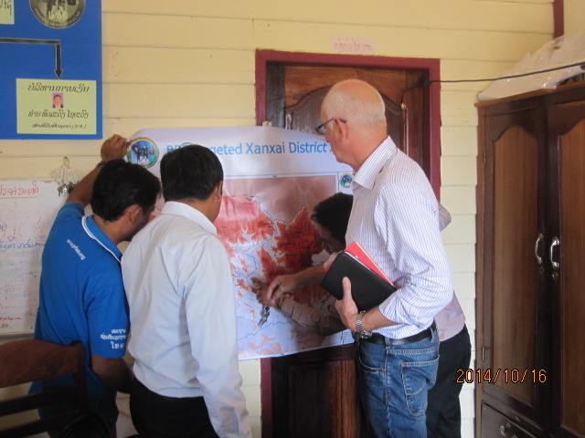
ສະ​ນັ້ນ, ​ທະນາຄານໂລກໄດ້ສົ່ງຊ່ຽວຊານສະເພາະດ້ານ ​(ທ່ານ George Collett) ມາຊ່ວຍວຽກງານຕິດຕາມ-ປະເມີນຜົນ ໃນລະຫວ່າງວັນທີ 3-22 ຕຸລາ 2014 ໂດຍການປະສານສົມທົບກັບບັນດາພະແນກຕ່າງໆ ໃນຂັ້ນສູນກາງ, ແຂວງ ແລະ ເມືອງ.
​ເພື່ອ​ເປັນ​ການ​ປັບປຸງ​ວຽກ​ງານ​ດັ່ງກ່າວ​ຢູ່​ຂັ້ນ​ສູນ​ກາງ ກໍ​ຄື​ຂັ້ນ​ທ້ອງ​ຖິ່ນ​ໃຫ້​ດີ​ຂຶ້ນ​ກວ່າ​ເກົ່າ​ນັ້ນ ໃນ​ລະຫວ່າງວັນ​ທີ 12-19 ຕຸລາ 2014 ພະ​ແນ​ກຕິດຕາມ-ປະ​ເມີນ​ຜົນ ທລຍ ສູນ​ກາງ ຮ່ວມກັບຊ່ຽວຊານຕິດຕາມ-ປະເມີນຜົນຈາກທະນາຄານໂລກ ​(ທ່ານ George Collett) ໄປ​ຕິດຕາມ ​ແລະ ​ໃຫ້​ຄໍາ​ແນ​ນະ​ນໍາ​ອ້າຍ​ເອື້ອຍ​ນ້ອງ​ພະນັກງານ​ຮັບຜິດຊອບ​ວຽກ​ຕິດຕາມ-ປະ​ເມີນ​ຜົນ ຢູ່ແຂວງສະຫວັນນະເຂດ, ເຊກອງ ແລະ ອັດຕະປື

ຈຸດປະສົງຂອງການລົງເຮັດວຽກຄັ້ງນີ້ແມ່ນ ເພື່ອປະເມີນຄວາມເຂົ້າໃຈຂອງພະນັກງານຂັ້ນເມືອງກ່ຽວການນຳໃຊ້ແບບຟອມຕ່າງໆຂອງ ທລຍ ແຕ່ຂັ້ນວາງແຜນ, ການສຳຫລວດອອກແບບ, ການຈັດຕັ້ງປະຕິບັດ, ການປະມູນ, ແລະອື່ນໆ. ລວມທັງການເຮັດວຽກຂອງພະນັກງານຂັ້ນແຂວງ ເປັນຕົ້ນແມ່ນການສຶກສາວ່າພາກສ່ວນໃດກ່ຽວຂ້ອງກັບການເກັບລວບລວມຂໍ້ມູນ ແລະ ປ້ອນຂໍ້ມູນເຂົ້າໃນລະບົບຖານຂໍ້ມູນ.

ຜົນຂອງການປະເມີນຄັ້ງນີ້ໄດ້ຊີ້ໃຫ້ເຫັນວ່າ:
ພະນັກງານທຸກຄົນຂັ້ນແຂວງ ແລະ ເມືອງແມ່ນໄດ້ເອົາໃຈໃສ່ປະຕິບັດຕາມພາລະບົດບາດຂອງຕົນ ໂດຍສະເພາະພະນັກງານທີ່ໄດ້ເຮັດວຽກຫລາຍປີນຳ ທລຍ ແມ່ນມີຄວາມເຂົ້າໃຈກັບໜ້າວຽກຕ່າງໆ ສໍາລັບພະນັກງານທີ່ສັງ ກັດໃໝ່ຄວນໃຫ້ມີການຈັດຝຶກອົບຮົມ ເພື່ອທຳຄວາມເຂົ້າໃຈກ່ຽວກັບພາລະບົດບາດຂອງຕົນ ເປັນຕົ້ນພະນັກງານທີ່ມີສ໋ວນກ່ຽວຂ້ອງກັບການລົງເກັບກຳຂໍ້ມູນ ແລະການນຳໃຊ້ແບບຟອມຕ່າງໆ.
ການນຳໃຊ້ແບບບຟອມຍັງບໍ່ເປັນເອກະພາບກັນ ລະຫວ່າງຟອມໃໝ່ ແລະ ຟອມເກົ່າ ເປັນຕົ້ນບົດສະເໜີໂຄງການຍ່ອຍ ລວມທັງບົດປະເມີນຜົນກະທົບທາງສັງຄົມ ແລະ ສິ່ງແວດລ້ອມ, ບັນດາຂໍ້ມູນທີ່ສຳຄັນທີ່ກ່ຽວຂອງກັບບັນດາຕົວຊີ້ວັດຜົນໄດ້ຮັບຂອງໂຄງການແມ່ນຍັງບໍ່ໄດ້ຕຶ່ມເຂົ້າຟອມ ແລະ ພະນັກງານຍັງມີຄວາມສັບສົນກ່ຽວກັບການ ນໍາໃຊ້ແບບຟອມ ເພາະເຂົາເຈົ້າຍັງບໍ່ທັນເຂົ້າໃຈລະອຽດວ່າບັນດາຂໍ໊ມູນດັ່ງກ່າວມີຄວາມສຳຄັນແນວໃດແທ້ ເປັນຕົ້ນຜູ້ໄດ້ຮັບຜົນປະໂຫຍດທາງກົງ, ທາງອ້ອມ, ໄດ້ຮັບຜົນປະໂຫຍດກ່ອນ ແລະ ຫລັງການຈັດຕັ້ງປະຕິບັດ.
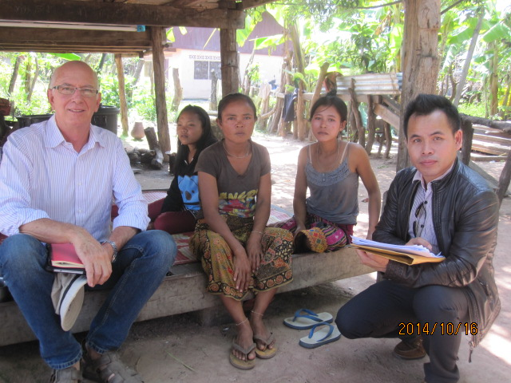
ການລົງຕິດຕາມການບຳລຸງຮັກສາ ແລະ ການນຳໃຊ້ໂຄງການ ໄດ້ຊີ້ໃຫ້ເຫັນວ່າຊຸມຊົນແມ່ນມີຄວາມເພິ່ງພໍໃຈກ່ຽວກັບບັນດາໂຄງການ ທີ່ ທລຍ ໄດ້ໃຫ້ການຊ່ວຍເຫລືອ ເພາະສາມາດອຳນວຍຄວາມສະດວກມະຫາສານຕໍ່ຊີິວິດການເປັນຢູ່ຂອງເຂົາເຈົ້າ. ຕົວຢ່າງ: ການລົງຢ້ຽມຢາມການນຳໃຊ້ນໍ້າສ້າງບາດານຢູ່ບ້ານເພຍແກ້ວ, ກຸ່ມບ້ານນໍ້າປາ, ເມືອງຊານໄຊ ແຂວງ ອັດຕະປື ທີ່ໄດ້ສຳພາດແມ່ຍິງພາຍໃນບ້ານຜູ້ໄດຮັບຜົນປະໂຫຍດໂດຍກົງ ເຂົາເຈົ້າໄດ້ຕອບວ່າມີຄວາມເພິ່ງພໍໃຈຫລາຍ ເພາະເຮັດໃຫ້ເຂົາເຈົ້າສາມາດປະຢັດເວລາໃນການໄປເອົານໍ້າ ເພື່ອມານຳໃຊ້ ກ່ອນມີການສະ ໜອງນໍ້າດັ່ງກ່າວ ເຂົາເຈົ້າຕ້ອງໄປຫາບເອົານໍ້າຢູ່ຫ້ວຍທີ່ໄກຈາກບ້ານ 2-3 ກມ ແລະ ນໍ້າທີ່ໄດ້ແມ່ນບໍ່ສະອາດ ແຕ່ພາຍຫລັງທີ່ ທລຍ ໄດ້ໃຫ້ການຊ່ວຍເຫລືອເຮັດໃຫ້ຊີວິດເຂົາເຈົ້າດີຂື້ນຫລາຍທຽບໃສ່ແຕ່ກ່ອນ.

